
五邑大学计算机学院
School of Computer Science

《系统设计说明书》

题 目： 购书商城
专 业： 软件工程
班 级： 140803
成 员：学号 3114002588 姓名 吴晓富
学号 3114002590 姓名 余永燊
学号 3114002582 姓名 梁嘉辉
学号 3114003994 姓名 犹家豪
指导教师： 何国辉
起止日期： 年 月 日 至 年 月 日

文档修订
版本 | 日期 | 作者 | 描述
1.0 | 2017.5.28 | 余永燊 | 初始版本
评审记录
日期 | 姓名 | 说明

目 录
1. 系统概述 3
用户功能： 3
管理功能： 4
2. 设计约束 4
3. 设计策略 4
4. 模块汇总 5
4.1 模块汇总表 5
4.2 模块关系图 5
5．数据库设计 8
5.1. 数据库环境说明 8
5.3. 物理设计 10
5.4. 安全性设计 11
5.4.1 防止用户直接操作数据库的方法 12
5.4.2 用户帐号密码的加密方法 12

1. 系统概述
本项目提供一个网上购书商城系统给用户使用，使用Asp.net技术，在Visual Studio集成开发环境下进行开发。

用户功能：
用户需要注册成会员用户，需要用户注册使用的功能有：
1、用户注册和登录。
2、用户能对用户信息进行管理。用户的注册信息中，用户的地址、联系方式等都是商品配送的重要依据，所以应该允许用户对这些信息进行修改，并使得用户在用户信息中，可以查阅购物详情等信息。
3、用户添加商品到购物车的功能。购物车的设计，必须做到清晰、简单和方便。 在购物车页面中，用户能点击感兴趣的商品，输入每个商品的购买数量，并点击“进入结算中心”跳转到结算页面。
4、用户能点击商品分类，并显示该分类下的商品信息。
5、用户能根据价格对商品进行排序，有“默认”、“由低到高”、“由高到低”三种方式。
6、用户能通过搜索栏查找书籍。
7、用户点击购买商品后，生成一个二维码，用户通过用支付宝扫码的方式完成支付。
8、用户购买商品后，能对商品进行评论。
9、用户能查看订单信息。

管理功能：
对网站的管理者来说，分析网站的管理要求，以下功能是必不可少的。
- 商品登记。将商品的各种信息：商品名、价格、厂家等录入到数据库中，是网站管理中 的一项基本的工作。
- 用户管理。网站应该可以对用户进行诸如删除、查看部分用户信息等功能。
- 订单管理。这是最重要的管理功能。管理者应该可以每天清晰的查阅有多少订单生成、 每个订单的详情等信息，并了解个订单的处理情况。
分类管理。管理员能够查询该分类下的书籍信息，并且能够增加、修改和删除书籍

2. 设计约束
编程语言：c#、js、
数据库：sql server

3. 设计策略
提示：体系结构设计人员根据产品的需求与发展战略，确定设计策略（Design Strategy）。例如：
- 扩展策略。说明为了方便本系统在将来扩展功能，现在有什么措施。
- 复用策略。说明本系统在当前以及将来的复用策略。
- 折衷策略。说明当两个目标难以同时优化时如何折衷，例如“时－空”效率折衷，复杂性与实用性折衷。

4. 模块汇总

4.1 模块汇总表
提示：这里模块是指相对独立的软件设计单元，例如对象类、函数包等等。

网页前端系统
模块名称 | 功能简述
登陆 | 用户根据用户帐号密码登陆到系统前台
搜索图书信息 | 搜索数据库中的书籍
分类显示图书信息 | 点击感兴趣的类别，系统会列出该类图书信息
购买图书 | 进入图书详情页面，用户可以点击购买，提交订单
付款 | 用户可以对提交的订单进行付款
评论 | 购买图书后用户可以对图书进行评论
后台管理系统
模块名称 | 功能简述
登陆 | 管理员可以通过管理帐号密码登陆到系统后台
更新图书信息 | 对图书信息进行增删查改
查询用户信息 | 对用户信息进行查询
更新订单信息 | 对订单信息进行查询和修改

4.2 模块关系图
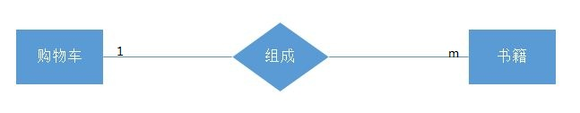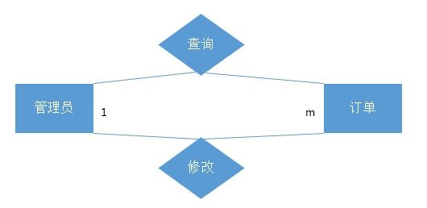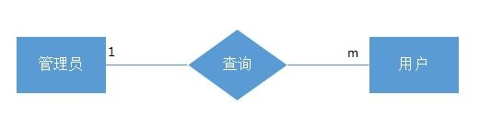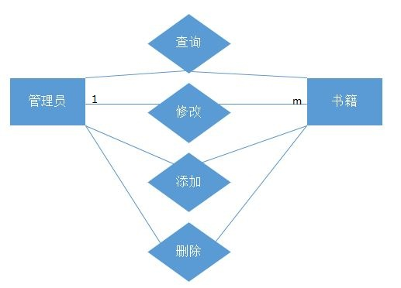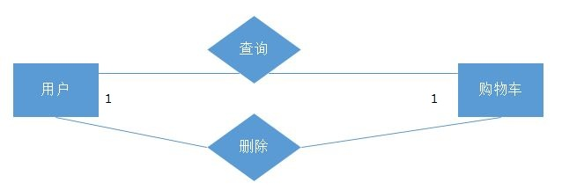

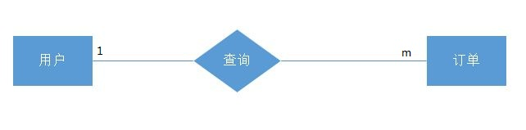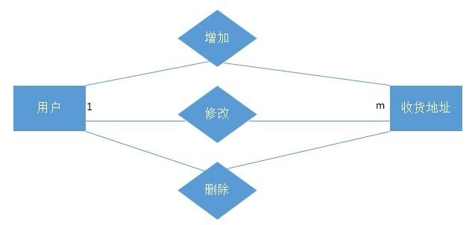

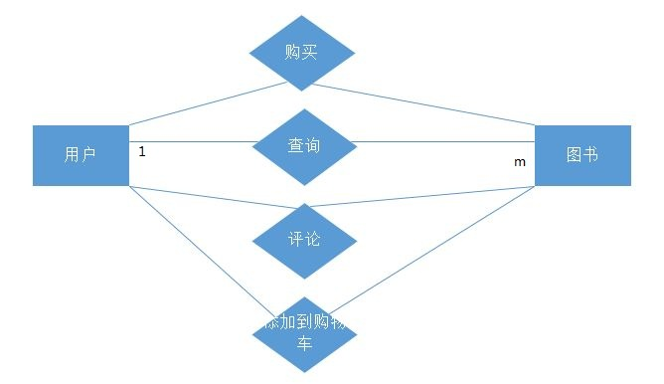

5．数据库设计

5.1. 数据库环境说明
数据库：sql server

5.2. 逻辑设计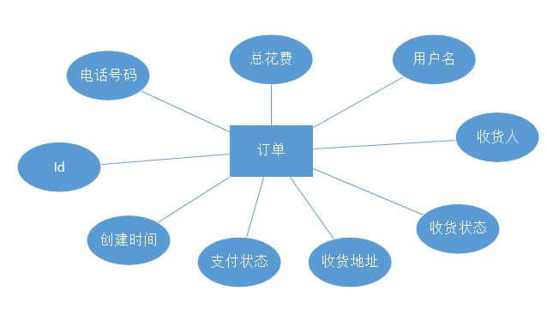
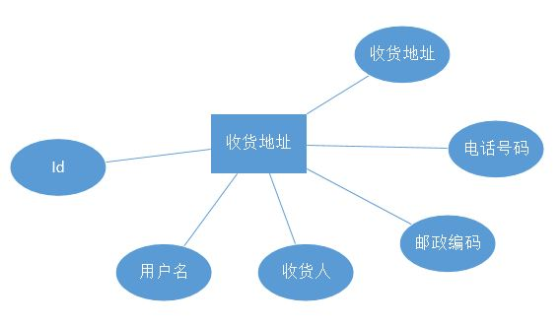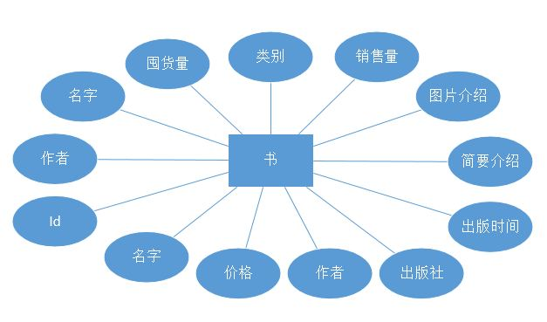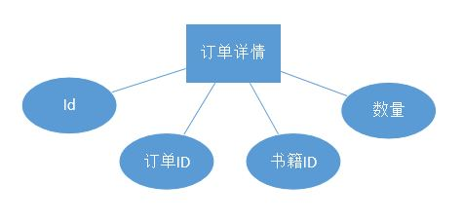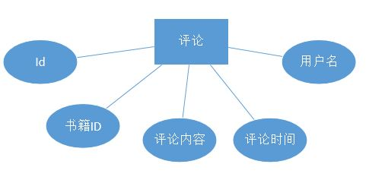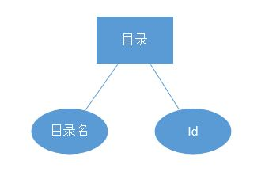

5.3. 物理设计
Account表（用户账户信息）
字段名 | 类型 | 宽度 | 主键
UserName | nvarchar | 50 | 是
Password | nvarchar | 50
Telephone | nvarchar | 20
Id | int | 1

Admin表（管理员账户信息）
字段名 | 类型 | 宽度 | 主键
UserName | nvarchar | 50 | 是
Password | nvarchar | 50

Book表（图书信息）
字段名 | 类型 | 宽度 | 主键
Id | int | 1 | 是
Name | nvarchar | 50
Price | float | 1
Author | nvarchar | 25
Publisher | navrchar | 35
PbTime | data | 1
BriefIntro | navrchar | 100
PicIntro | nvarchar | 300
Sales | int | 1
Stock | int | 1
CategoryName | nvarchar | 50
BookPic | nvarchar | 50

Order表（订单信息）
字段名 | 类型 | 宽度 | 主键
Id | int | 1 | 是
Time | datatime | 1
PayState | bit | 1
Address | varchar | 50
DeliverState | bit | 1
UserName | nvarchar | 50
GainState | Bit | 1
State | Nvachar | 10
Cost | int | 1
Receiver | nvarchar | 20
Phone | nvarchar | 20

Category表（分类信息）
字段名 | 类型 | 宽度 | 主键
Id | Int | 1 | 是
CategoryName | nvachar | 50

CartDetail表（分类信息）
字段名 | 类型 | 宽度 | 主键
Id | Int | 1 | 是
OrderId | int | 1
BookId | int | 1
Amount | int | 1

DeliveryAddress表（分类信息）
字段名 | 类型 | 宽度 | 主键
Id | Int | 1 | 是
UserName | nvachar | 50
Receiver | nvarchar | 50
Address | nvarchar | 50
Zipcode | nvarchar | 20
Telephone | nvarchar | 20

Comment表（分类信息）
字段名 | 类型 | 宽度 | 主键
Id | Int | 1 | 是
BookId | int | 1
Content | nvarchar | 50
Time | date | 1
UserName | nvarchar | 50

5.4. 安全性设计
提示：提高软件系统的安全性应当从“管理”和“设计”两方面着手。这里仅考虑数据库的安全性设计。

5.4.1 防止用户直接操作数据库的方法
只有管理员帐号才能操作数据库
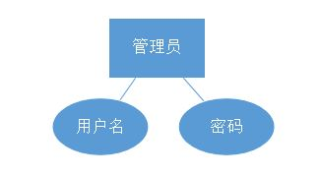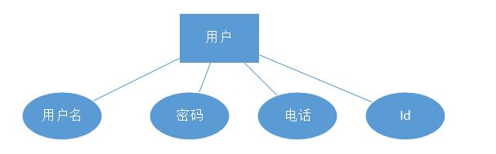

5.4.2 用户帐号密码的加密方法
对用户帐号的密码进行加密处理，确保在任何地方都不会出现密码的明文。

